JUEGOS TRADICIONALES Y POPULARES
TANGO | DESCRIPCIÓN DEL JUEGO
CARACTERÍSTICAS  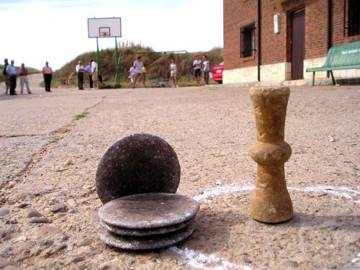 | Si nos atenemos a la etimología de Tango y Tanguilla, podemos afirmar que este deporte ya lo practicaban los romanos.  Tango procede del verbo latino “TANGERE” que significa “tocar” que es precisamente el objetivo, al lanzar el tango es tocar a la tuta.  También es curioso observar unas columnas, en el teatro romano de Mérida, cuyos bajorrelieves del capitel son la figura de una tuta En las reglas del juego, en nuestro municipio, existe una jugada denominada “Tana” o “Tanada”, que ocurre, cuando el tango y la tuta se tocan, una vez derribada ésta. Entonces la jugada queda “muerta”, hasta que otro tango toque la tuta.  Este vocablo “Tana” tiene su raíz en el vocablo griego “Tanatos”, que significa muerte. Lo cual nos podría hacer pensar que los romanos heredaron de los griegos este hermoso juego.  Un juego entre dos o más personas, que se ejecuta, poniendo un hueso o canto en el suelo y encima un ochavo o cuarto cada uno de los que juegan, los cuales tiran con un ladrillo o tejo desde una parte determinada a derribarlos, y los que gana el que los pone más cerca del tejo, que tiran”. Esta descripción cuadra perfectamente con el actual juego de la TUTA
TERRENO DE JUEGO | 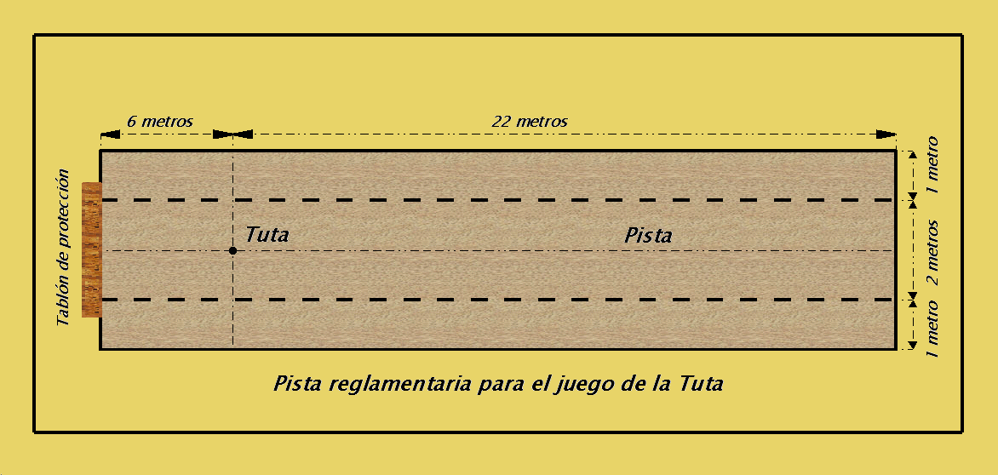
MATERIAL  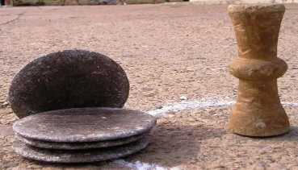  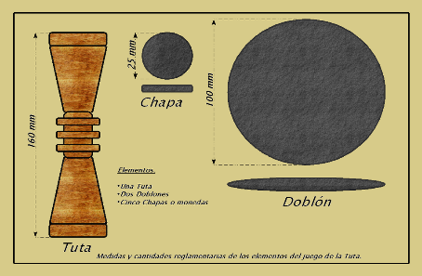 | Los Tangos que se utilizarán para las pistas de tierra, son los que están establecidos en la Regla en todas sus categorías.  La Tuta es un cuerpo de madera de una sola pieza. Se recomienda que la madera sea de encina, roble u olmo, formada por dos troncos de cono, unidos por su base menor, cuya conjunción coincida con su anillo.  SUS MEDIDAS SON:  Altura 170 mm.  Bases 40 mm de diámetro  Cuello o parte estrecha 28 mm de diámetro  Anillo del centro 40 mm de diámetro  El Tostón es un disco metálico, de hierro, terminando su circunferencia en bisel redondeado. Su peso y medida guardará relación con las diferentes categorías a las que vayan encaminadas.  La Chapa es la pieza que se coloca encima de la Tuta. Sus medidas oscilan entre 25, 30 mm., grosor 2 mm.
NÚMERO DE  PARTICIPANTES | El equipo está formado por dos jugadores, sólo hombres, sólo mujeres o mixto. Cada Agrupación podrá tener un volante.  Para que un equipo inscrito pueda participar tendrá que encontrarse en el terreno de juego al menos un jugador.
DESARROLLO DEL JUEGO | Si al comenzar la partida un equipo la empieza con un solo jugador, este jugador podrá hacer los lanzamientos que a él le correspondan anotándole a él los puntos conseguidos y a su compañero cero puntos en todas las tiradas.  Si al comienzo de la partida un equipo la empieza con un solo jugador y en el transcurso de la misma llegara su compañero éste entrará a efectuar sus1anzamientos cuando le llegue su turno, habiendo perdido todas las tiradas que se hayan efectuado, apuntándole cero en las que no ha efectuado.  Se podrá efectuar un cambio de jugadores, antes o durante la celebración de la partida, sin posibilidad de ningún otro.  Se consideran elementos semifijos en la cancha o terreno de juego, la Tuta, que estará colocada en el centro de la línea de fondo. Se colocará una clavija o clavo, clavada en la tierra para colocar la Tuta.
PRINCIPALES REGLAS | El terreno de juego será llano, uniforme y horizontal de tierra apisonada batida y sin obstáculos que pudieran desviar la dirección o trayectoria del TANGO, en su forma de contactar con el suelo en todo su recorrido hasta la TUTA.  La cancha o terreno de juego de forma rectangular. Comprende un área de juego de 20 m. de largo y 2 de ancho. Los lados largos, se llaman o denominan LÍNEAS LATERALES y las cortas DE LANZAMIENTO y LÍNEA DE FONDO. Sobre esta última va colocada la TUTA. LÍNEA DE LANZAMIENTO es el lugar desde donde se lanza el TANGO. Estas medidas son para la Categoría Especial. En la Regla 13 se especifican las medidas para cada una de las categorías.  A cada lado de las líneas laterales hay una Zona de Seguridad de 2 m. de anchura. Detrás de la línea de fondo hay una ZONA DE FONDO de 5 m. de profundidad. Habrá un tablón o madera para mayor seguridad de los espectadores. Delante de la línea de Tiro, hay una «Zona de Lanzamiento» de 6 m. de anchura por 5 m. de longitud, libre de obstáculos. Estas zonas de Seguridad estarán libres de espectadores y jugadores. Pudiendo utilizarlas sólo los jugadores o colaboradores que los Jueces designen para recoger los Tangos. En la Zona de Lanzamiento sólo podrá permanecer el equipo que en ese momento determinado tenga el turno de tirada.

